Relatório Técnico de Automação

1. Identificação do Projeto
- Nome da equipe;
Descrição:
- Integrantes;
Descrição:
- Responsabilidade de cada integrante.
Descrição:

2. Objetivo da Automação
- Problema automatizado;
Descrição:
- Objetivo do robô.
Descrição:

3. Modelagem do Processo (BPMN)
- Imagem do diagrama BPMN;
Descrição:
- Breve descrição do fluxo.
Descrição:

4. Desenvolvimento da Automação
- Resumo da implementação utilizando Python e Playwright;
Descrição:
- Dados extraídos pelo robô.
Descrição:

5. Documento e Envio de E-mail
- Geração da ficha de cadastro em Word;
Após a extração dos dados do Portal Fake, é gerada automaticamente uma ficha de cadastro no formato Microsoft Word (.docx). O arquivo gerado é salvo no diretório do projeto com o nome Ficha_Cadastro_Portal_Fake.docx, ficando disponível para consulta e compartilhamento.
- Envio automatizado de e-mail;
Após a criação da ficha de cadastro, um segundo script realiza o envio automático do documento por e-mail utilizando o protocolo SMTP da biblioteca smtplib do Python. O arquivo Word é anexado à mensagem e enviado ao destinatário configurado. Durante a execução, são exibidas mensagens no terminal indicando o sucesso da operação.
- Utilização do arquivo .env para proteção das credenciais.
Para garantir maior segurança, as credenciais de acesso ao serviço de e-mail não foram armazenadas diretamente no código-fonte. Foi utilizado um arquivo .env, responsável por armazenar informações sensíveis, como endereço de e-mail e senha.
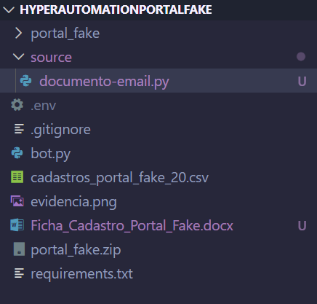
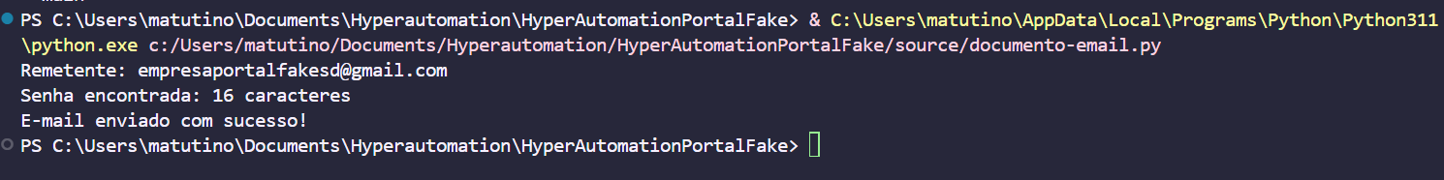
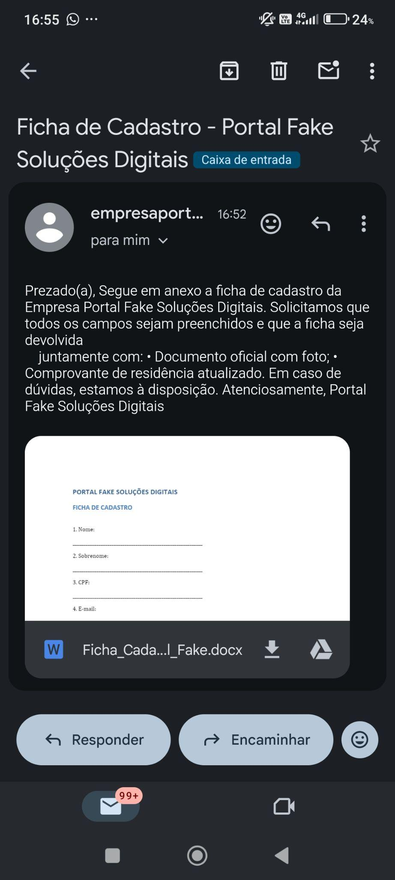

6. Versionamento do Projeto
- GitFlow utilizado;
Descrição:
- Branches criadas;
Descrição:
- Publicação do projeto no GitHub.
Descrição:

7. Testes e Evidências
- Robô em funcionamento;
Descrição:
- Dados extraídos;
Descrição:
- Documento Word gerado;
Descrição:
- E-mail recebido;
Descrição:
- Repositório GitHub.
Descrição:

8. Conclusão
- Principais dificuldades encontradas;
Descrição:
- Possíveis melhorias para a próxima versão.
Descrição:

